Maccheroni met 'nduja of chorizo

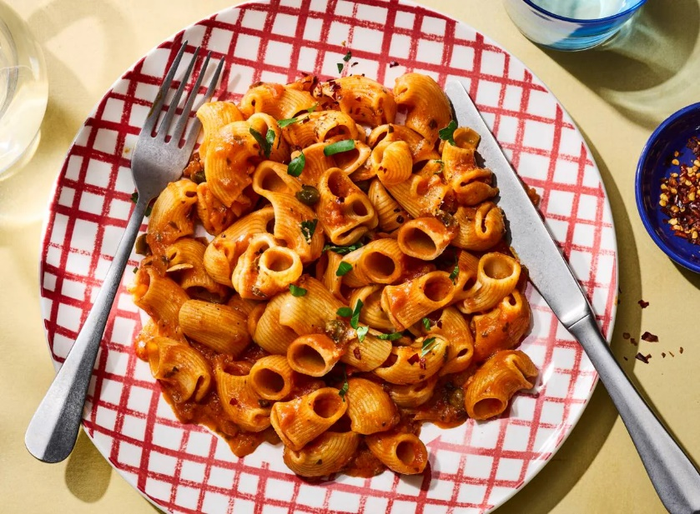
Ingrediënten 4 personen:
400 g Bertolli lumache rigate maccheroni
2 middelgrote uien 15 g verse platte peterselie
3 el milde olijfolie 100 g semi-zongedroogde tomaten
670 g Bertolli basilicum sugo 50 g kappertjes
50 g 'nduja (smeerbare worst) of chorizo (in stukjes)

Bereiding:
- Kook de pasta volgens de aanwijzingen op de verpakking beetgaar.
Snipper ondertussen de uien. Snijd de peterselie fijn, bewaar de steeltjes en het blad apart. Verhit de olie in een hapjespan en fruit de ui 3 min. op laag vuur. Voeg de peterseliesteeltjes en zongedroogde tomaten toe en bak 3 min. mee.
Voeg de pastasaus, kappertjes, 2 el kappertjesvocht en de nduja toe en verwarm al roerend 3 min.
Giet de pasta af, vang wat kookvocht op. Meng de pasta met de saus en voeg eventueel wat kookvocht toe om de saus smeuïger te maken. Verdeel over de borden. Bestrooi met de peterselieblaadjes.
- Combinatietip: Lekker met chilivlokken.

